Лабораторнаяработа № 2

Дискреционное разграничение прав в Linux. Основные атрибуты

Усов Александр Александрович НБибд-02-18

Содержание

# 1 Цель работы

Получение практических навыков работы в консоли с атрибутами файлов, закрепление теоретических основ дискреционного разграничения доступа в современных системах с открытым кодом на базе ОС Linux.

# 2 Задание

1. Добавить пользователя guest
2. Создать пароль для пользователя guest
3. Опыытным путём заполнить таблицу “Установленные права и разрешённые действия”
4. На основании заполненной таблицы определить те или иные минимально необходимые права для выполнения операций внутри директории

# 3 Теоретическое введение

В операционной системе Linux есть много отличных функций безопасности, но она из самых важных - это система прав доступа к файлам. Linux, как последователь идеологии ядра Linux в отличие от Windows, изначально проектировался как многопользовательская система, поэтому права доступа к файлам в linux продуманы очень хорошо.

И это очень важно, потому что локальный доступ к файлам для всех программ и всех пользователей позволил бы вирусам без проблем уничтожить систему. Но новым пользователям могут показаться очень сложными новые права на файлы в linux, которые очень сильно отличаются от того, что мы привыкли видеть в Windows. В этой статье мы попытаемся разобраться в том как работают права файлов в linux, а также как их изменять и устанавливать.

Изначально каждый файл имел три параметра доступа. Вот они:

Чтение - разрешает получать содержимое файла, но на запись нет. Для каталога позволяет получить список файлов и каталогов, расположенных в нем;

Запись - разрешает записывать новые данные в файл или изменять существующие, а также позволяет создавать и изменять файлы и каталоги;

Выполнение - вы не можете выполнить программу, если у нее нет флага выполнения. Этот атрибут устанавливается для всех программ и скриптов, именно с помощью него система может понять, что этот файл нужно запускать как программу.

Но все эти права были бы бессмысленными, если бы применялись сразу для всех пользователей. Поэтому каждый файл имеет три категории пользователей, для которых можно устанавливать различные сочетания прав доступа:

Владелец - набор прав для владельца файла, пользователя, который его создал или сейчас установлен его владельцем. Обычно владелец имеет все права, чтение, запись и выполнение. Группа - любая группа пользователей, существующая в системе и привязанная к файлу. Но это может быть только одна группа и обычно это группа владельца, хотя для файла можно назначить и другую группу. Остальные - все пользователи, кроме владельца и пользователей, входящих в группу файла. Именно с помощью этих наборов полномочий устанавливаются права файлов в linux. Каждый пользователь может получить полный доступ только к файлам, владельцем которых он является или к тем, доступ к которым ему разрешен. Только пользователь Root может работать со всеми файлами независимо от их набора их полномочий.

Но со временем такой системы стало не хватать и было добавлено еще несколько флагов, которые позволяют делать файлы не изменяемыми или же выполнять от имени суперпользователя

Более подробно о правах см. в [1].

# 4 Выполнение лабораторной работы

1. В установленной при выполнении предыдущей лабораторной работы операционной системе создал учётную запись пользователя guest (использую учётную запись администратора)(рис. 1): useradd guest

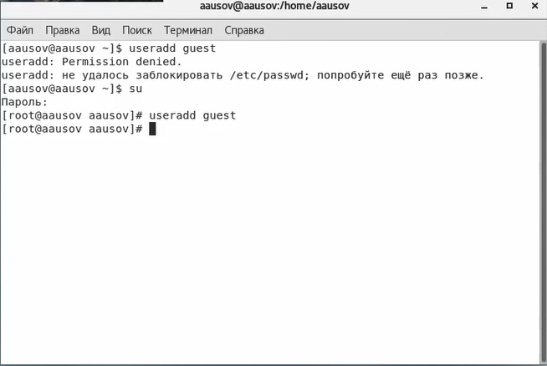

Figure 1: создал учётную запись пользователя guest

1. Задал пароль для пользователя guest (использую учётную запись администратора) (рис. 2): passwd guest

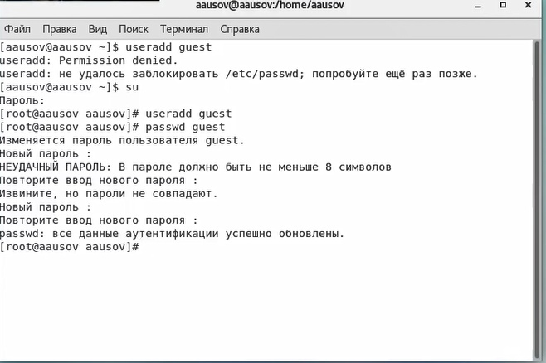

Figure 2: Задал пароль для пользователя guest

1. Вошел в систему от имени пользователя guest (рис. 3).

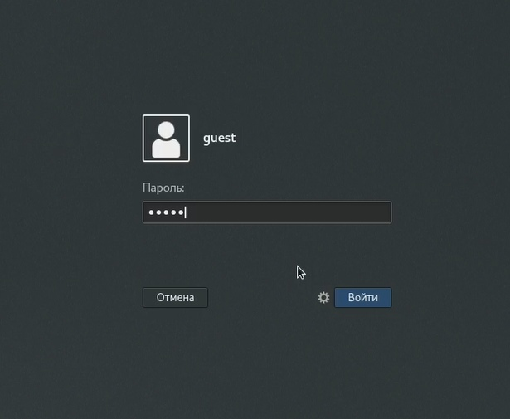

Figure 3: Вошел в систему

1. Определил директорию, в которой находился, командой pwd (рис. 4). Данная строка является домашней директорией для данного пользователя.

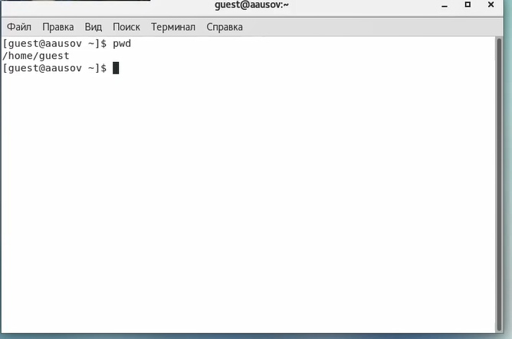

Figure 4: Определил директорию

1. Уточнил имя пользователя командой whoami (рис. 5).

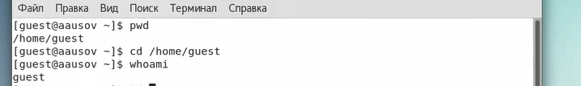

Figure 5: Уточнил имя пользователя

1. Уточнил имя пользователя, его группу, а также группы, куда входит пользователь, командой id. Сравните вывод id с выводом команды groups (рис. 6) и (рис. 7).

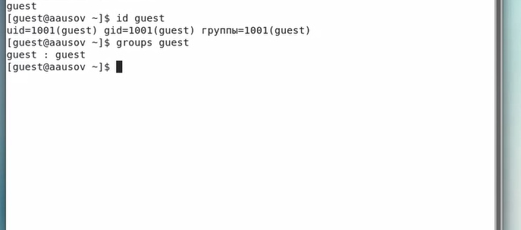

Figure 6: Уточнил имя пользователя, его группу, а также группы, куда входит пользователь

1. Сравнил полученную информацию об имени пользователя с данными, выводимыми в приглашении командной строки.

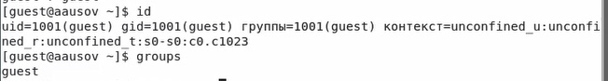

Figure 7: Сравнение

1. Просмотрел файл /etc/passwd командой cat /etc/passwd (рис. 8) и (рис. 9)

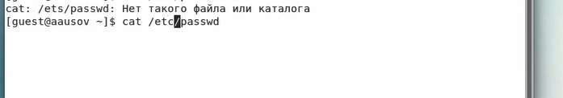

Figure 8: Просмотрел файл

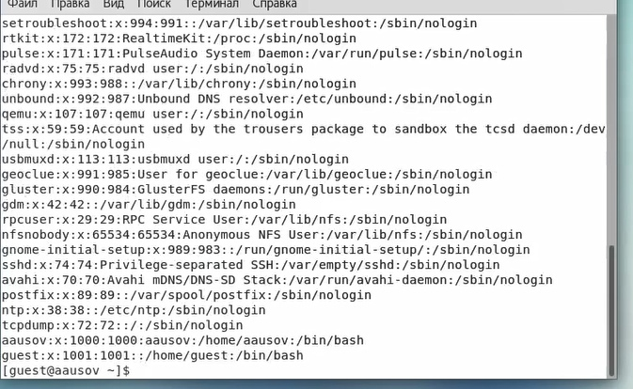

Figure 9: Просмотрел файл

Замечание: в случае, когда вывод команды не умещается на одном экране монитора, используйте прокрутку вверх–вниз (удерживая клавишу shift, нажимайте page up и page down) либо программу grep в качестве фильтра для вывода только строк, содержащих определённые буквенные сочетания (рис. 10): cat /etc/passwd | grep guest

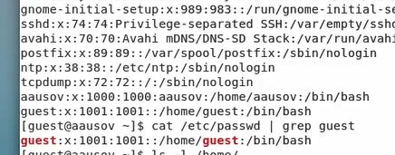

Figure 10: cat /etc/passwd | grep guest

Сравнил данные, полученные в пункте 6 и в пункте 8.

При сравнении мы видим, что данные равны

1. Определил существующие в системе директории командой ls -l /home/ (рис. 11)

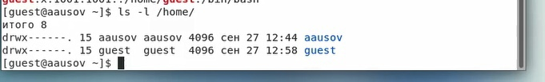

Figure 11: Определил существующие в системе директории

Список получен. Для каждого объекта файловой системы в модели полномочий Linux есть три типа полномочий: полномочия чтения (r от read), записи (w от write) и выполнения (x от execution). В полномочия записи входят также возможности удаления и изменения объекта.

На тех директориях, что находятся в home для владельцев предоставлен польный доступ.

1. Проверил, какие расширенные атрибуты установлены на поддиректориях, находящихся в директории /home, командой: lsattr /home (рис. 12)

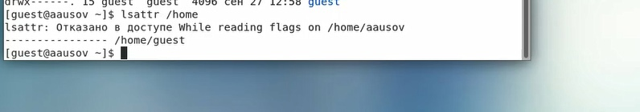

Figure 12: Проверил, какие расширенные атрибуты установлены на поддиректориях

1. Создал в домашней директории поддиректорию dir1 командой mkdir dir1 Определил командами ls -l и lsattr, какие права доступа и расширенные атрибуты были выставлены на директорию dir1. (рис. 13) и (рис. 14)

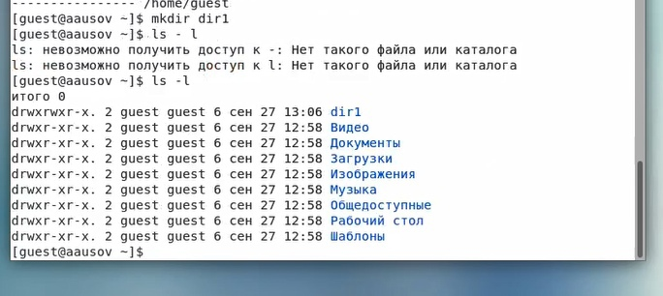

Figure 13: оздайте в домашней директории поддиректорию

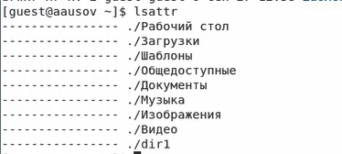

Figure 14: Определите командами ls -l и lsattr, какие права доступа

1. Снял с директории dir1 все атрибуты командой chmod 000 dir1 (рис. 15) и проверил с её помощью правильность выполнения команды ls -l (рис. 15)

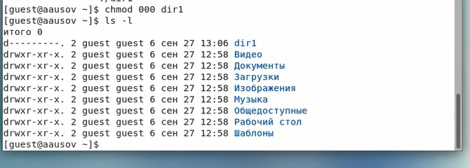

Figure 15: Снял с директории dir1 все атрибуты

1. Попытался создать в директории dir1 файл file1 командой echo “test” > /home/guest/dir1/file1 (рис. 16)



Figure 16: Попытался создать в директории dir1 файл file1

Недосстаточно прав для создания файла в это директории, поэтому выходит ошибка. Ещё нельзя проверить что внутни, т.к. у текущего пользователя на это тоже нет прав.

1. Заполнил таблицу «Установленные права и разрешённые действия»
2. На основании заполненной таблицы определил те или иные минимально необходимые права для выполнения операций внутри директории dir1

# 5 Выводы

Выполняя данную лабораторную работу, я получил практические навыкои работы в консоли с атрибутами файлов, закрепил теоретические основы дискреционного разграничения доступа в современных системах с открытым кодом на базе ОС Linux.

# Список литературы

1. ПРАВА ДОСТУПА К ФАЙЛАМ В LINUX [Электронный ресурс]. Сайт, 2021. URL: <https://losst.ru/prava-dostupa-k-fajlam-v-linux>.